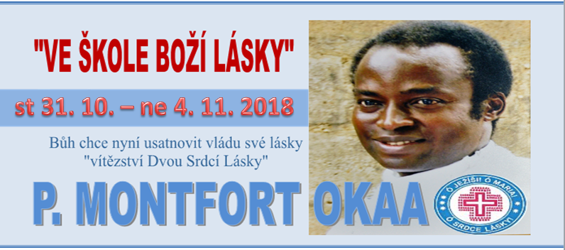

PŘIHLÁŠKA:

Příjmení a jméno:

Adresa, včetně PSČ:

Tel.: e-mail:

* **Stravování závazně v restauraci Fatima**   
  V případě, že nemáte zájem o stravování, napište NE do jednotlivých kolonek a nehodící se škrtněte. Plná penze po celou dobu pobytu je zvýhodněna, ale je možné objednávat i jednotlivě.

MÁM ZÁJEM STRAVOVÁNÍ X NEMÁM ZÁJEM O STRAVOVÁNÍ

|  |  |  |  |  |  |
| --- | --- | --- | --- | --- | --- |
|  | středa | čtvrtek | pátek | sobota | neděle |
| SNÍDANĚ | ne |  |  |  |  |
| OBĚD |  |  |  |  |  |
| VEČEŘE |  |  |  |  | ne |



* **Ubytování** 🗆 Nemám zájem o ubytování 🗆 Mám zájem o ubytování

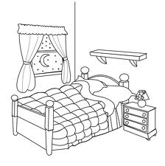🗆-lůžkový pokoj doplňte číslo

🗆 Komfortní ubytování 🗆 Ekonomické ubytování

Ideální spolubydlící:

Při vyčerpání objednávek stejného typu ubytování budeme volit nejbližší vhodné ubytování.

**Příspěvek, ubytování a stravování se platí přímo na recepci při příjezdu   
na exercicie - dle pokynů, které dostanete cca 3 týdny před zahájením exercicií.**

**Fatimský apoštolát v ČR, Koclířov 195, PSČ 569 11,**

**tel: 731 646 800, e-mail: recepce@cm-fatima.cz , URL:** [**www.cm-fatima.cz**](http://www.cm-fatima.cz)